Rappels mathématiques
1) Coordonnées cartésiennes, cylindriques, et sphériques
- Coordonnées cartésiennes : Si le mouvement s’effectue dans l’espace, il est possible de repérer la position de la particule M (x, y, z) dans le repère $\left(O, \vec{i}, \vec{j}, \vec{k} \right)$ à l’aide du vecteur position $\vec{OM}$ ou bien à l’aide des coordonnées cartésiennes (Fig. 1a).
- Coordonnées cylindriques : Si la trajectoire est spatiale, où $r$ et oz (Fig. 1b) jouent un rôle particulier dans la détermination de la position du mobile, il est préférable de faire appel aux coordonnées cylindriques (r,$θ$, z). $r=\sqrt{x^{2}+y^{2}}$ et$θ=arctan\left(y/x\right)$.
- Coordonnées sphériques : (x = r cos φ sin θ, y = r sin φ sin θ, z = r cos θ) avec 0 ≤ θ ≤ π et −π ≤ φ ≤ π, voir (Fig. 1c).
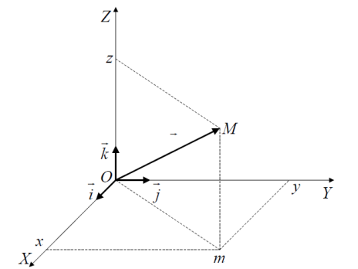  - système de coordonnées cartésiennes | 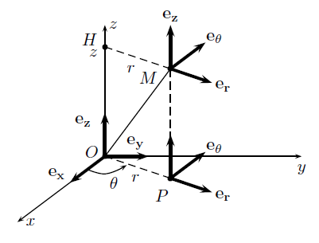  - système de coordonnées cylindriques | 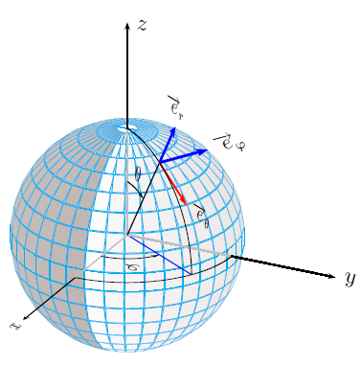  - système de coordonnées sphériques

Fig.1 : représentation d’un point dans différents système
2) Produits
- Produit scalaire
Le produit scalaire de deux vecteurs r₁ (x₁, y₁, z₁) et r₂ (x₂, y₂, z₂) est noté$\vec{{ r}_{1}}· \vec{r_{2}}$. C’est une opération algébrique s'ajoutant aux lois s'appliquant aux vecteurs. $\vec{{ r}_{1}}· \vec{r_{2}}=x_{1}x_{2}+y_{1}y_{2}+z_{1}z_{2}$,$ou \vec{{ r}_{1}}· \vec{r_{2}}$=$\left|\vec{{ r}_{1}}\right|\left|\vec{{ r}_{2}}\right|\cos{α}$
On retiendra la propriété importante : deux vecteurs orthogonaux ${ r}_{1}$ et r₂ ont un produit scalaire nul $\vec{{ r}_{1}}· \vec{r_{2}}=0$.
- Produit vectoriel
Le produit vectoriel est une opération vectorielle (dans des espaces euclidiens orientés) de dimension 3. Le produit vectoriel de deux vecteurs r₁ et r₂ est noté$\vec{{ r}_{1}}Λ \vec{r_{2}}$.
$$\vec{{ r}_{1}}Λ \vec{r_{2}}=\left(\begin{aligned}y_{1}z_{2}-z_{1}y_{2} \\ z_{1}x_{2}-x_{1}z_{2} \\ x_{1}y_{2}-y_{1}x_{2}\end{aligned}\right)$$
$$\left|\vec{{ r}_{1}}Λ \vec{r_{2}}\right|=\left|\vec{{ r}_{1}}\right|\left|\vec{{ r}_{2}}\right|\sin{α}$$
3) Calcul des volumes
Le calcul des volumes nécessite de calculer un volume infinitésimal selon le système de coordonnées choisi :
– coordonnées cartésiennes : dV = dx dy dz ;
– coordonnées cylindriques : dV = rdr dθdz ;
– coordonnées sphériques : dV = r²sin θdr dθ dφ.

4) Quelques opérateurs
On donne les expressions suivantes des opérateurs mathématiques : gradient, divergence, rotationnel, et le Laplacien, en coordonnées scalaires dans un espace à trois dimensions.
- Opérateur gradient
L’opérateur gradient (aussi appelé nabla) transforme un champ scalaire (f) en un champ vectoriel (la flèche du vecteur se trouve sur l’opérateur gradient) : $\vec{grad}f$ ou $\vec{∇}f$
Expression en coordonnées cartésiennes | Expression en coordonnées cylindriques | Expression en coordonnées sphériques
$$\vec{∇}f=\vec{grad}f=\left(\begin{aligned}\begin{aligned}\frac{∂f}{∂x} \\ \frac{∂f}{∂y}\end{aligned} \\ \frac{∂f}{∂z}\end{aligned}\right).{\vec{e}}_{i}$$ | $$\vec{∇}f=\vec{grad}f=\left(\frac{1}{r}\begin{aligned}\begin{aligned}\frac{∂f}{∂r} \\ \frac{∂f}{∂θ}\end{aligned} \\ \frac{∂f}{∂z}\end{aligned}\right).{\vec{e}}_{i}$$ | $$\vec{∇}f=\vec{grad}f=\left(\frac{1}{r}\begin{aligned}\begin{aligned}\frac{∂f}{∂r} \\ \frac{∂f}{∂θ}\end{aligned} \\ \frac{1}{r.sinθ}\frac{∂f}{∂φ}\end{aligned}\right).{\vec{e}}_{i}$$

- Opérateur divergence
La divergence d’un champ vectoriel $\vec{F}$ est un scalaire défini par :
Expression en coordonnées cartésiennes | - Expression en coordonnées cylindriques | Expression en coordonnées sphériques
$$div\vec{F}=\vec{∇}.\vec{F}=\frac{∂F_{x}}{∂x}+\frac{∂F_{y}}{∂y}+\frac{∂F_{z}}{∂z}$$ | - $div\vec{F}=\vec{∇}.\vec{F}=\frac{1}{r}\frac{∂{rF}_{r}}{∂r}+\frac{1}{r}\frac{∂F_{θ}}{∂θ}+\frac{∂F_{z}}{∂z}$ | $$div\vec{F}=\vec{∇}.\vec{F}=\frac{1}{r^{2}}\frac{∂\left({r^{2}F}_{r}\right)}{∂r}+\frac{1}{rsinθ}\frac{∂{sinθ F}_{θ}}{∂θ}+\frac{1}{rsinθ}\frac{∂F_{φ}}{∂φ}$$
Où $\vec{F }={(F}_{x}, F_{y}, F_{z})$désigne le champ de vecteurs auquel est appliqué l'opérateur divergence.

- Opérateur rotationnel
Le rotationnel transforme un champ de vecteurs en un autre champ de vecteurs.
Expression en coordonnées cartésiennes | Expression en coordonnées cylindriques | Expression en coordonnées sphériques
$$\vec{rot}\vec{F}=\vec{∇}^\vec{F}=\left[\begin{aligned}\frac{∂F_{z}}{∂y}-\frac{∂F_{y}}{∂z} \\ \frac{∂F_{x}}{∂z}-\frac{∂F_{z}}{∂x} \\ \frac{∂F_{y}}{∂x}-\frac{∂F_{x}}{∂y}\end{aligned}\right].{\vec{e}}_{i}$$ | $$\vec{rot}\vec{F}=\vec{∇}^\vec{F}=\left[\begin{aligned}\frac{1}{r}\frac{∂F_{z}}{∂θ}-\frac{∂F_{θ}}{∂z} \\ \frac{∂F_{r}}{∂z}-\frac{∂F_{z}}{∂r} \\ \frac{1}{r}\left(\frac{r ∂F_{θ}}{∂r}-\frac{∂{r F}_{r}}{∂θ}\right)\end{aligned}\right].{\vec{e}}_{i}$$ | $$\vec{rot}\vec{F}=\vec{∇}^\vec{F}=\left[\begin{aligned}\frac{1}{rsinθ}\left(\frac{∂{sinθ F}_{φ}}{∂θ}-\frac{∂F_{θ}}{∂φ}\right) \\ \frac{1}{rsinθ}\left(\frac{∂F_{r}}{∂φ}-\frac{∂{rsinθ F}_{φ}}{∂r}\right) \\ \frac{1}{r}\left(\frac{ ∂\left(r F_{θ}\right)}{∂r}-\frac{∂F_{r}}{∂θ}\right)\end{aligned}\right].{\vec{e}}_{i}$$

- Opérateur Laplacien
Le dernier opérateur est le Laplacien, noté Δ (delta), soit encore :
- Laplacien scalaire:
Expression en coordonnées cartésiennes  $$∆f\left(x, y, z\right)=∇.∇f=$$  $$\frac{∂^{2}f}{∂x^{2}}+\frac{∂^{2}f}{∂y^{2}}+\frac{∂^{2}f}{∂z^{2}}$$ | Expression en coordonnées cylindriques  $$∆f\left(x, y, z\right)=∇.∇f=$$  $$\frac{1}{r}\frac{∂}{∂r}\left(r\frac{∂f}{∂r}\right)+\frac{1}{r^{2}}\frac{∂^{2}f}{∂θ^{2}}+\frac{∂^{2}f}{∂z^{2}}$$ | Expression en coordonnées sphériques  $$∆f\left(x, y, z\right)=∇.∇f=$$  $$\frac{1}{r^{2}}\frac{∂}{∂r}\left(r^{2}\frac{∂f}{∂r}\right)+\frac{1}{r^{2}sinθ}\frac{∂}{∂θ}\left(sinθ\frac{∂f}{∂θ}\right)+\frac{1}{r^{2}\sin^{2}θ}\frac{∂^{2}f}{∂φ^{2}}$$

- Laplacien vectoriel:
$$\vec{∆} \vec{F}={\vec{∇}}^{2} \vec{F}=\left(\frac{∂^{2}}{∂x^{2}}+\frac{∂^{2}}{∂y^{2}}+\frac{∂^{2}}{∂z^{2}}\right).\left(\begin{aligned}F_{x} \\ F_{y} \\ F_{z}\end{aligned}\right).{\vec{e}}_{i}=\left[\begin{aligned}\frac{∂^{2}F_{x}}{∂x^{2}}+\frac{∂^{2}F_{x}}{∂y^{2}}+\frac{∂^{2}F_{x}}{∂z^{2}} \\ \frac{∂^{2}F_{y}}{∂x^{2}}+\frac{∂^{2}F_{y}}{∂y^{2}}+\frac{∂^{2}F_{y}}{∂z^{2}} \\ \frac{∂^{2}F_{z}}{∂x^{2}}+\frac{∂^{2}F_{z}}{∂y^{2}}+\frac{∂^{2}F_{z}}{∂z^{2}}\end{aligned}\right].{\vec{e}}_{i}=\left[\begin{aligned}∆F_{x} \\ ∆F_{y} \\ ∆F_{z}\end{aligned}\right].{\vec{e}}_{i}$$

